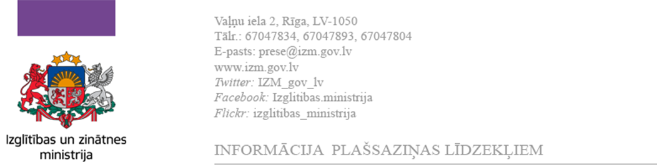
05.09.2022.

Stipendijas “Studētgods” saņēmēju lokam piepulcēsies arī bāreņi un studējošie ar invaliditāti
Sociālās stipendijas “Studētgods” saņēmēju lokam pievienosies divas jaunas studējošo grupas - bāreņi un bez vecāku apgādības palikušie jaunieši un personas ar I vai II invaliditātes grupu. To paredz Izglītības un zinātnes ministrijas sagatavotie grozījumi noteikumos par stipendijām, kas rīt, 2022. gada 6. septembrī, tiks izskatīti Ministru kabineta sēdē.
Pašreizējais normatīvais regulējums paredz atbalstīt tikai vienu studējošo grupu pēc sociālām pazīmēm - studējošos no daudzbērnu ģimenēm. Tomēr ir ļoti svarīgi augstākās izglītības sistēmā integrēt arī bāreņus un bez vecāku apgādības palikušos jauniešus, kā arī studējošos ar invaliditāti. Kā liecina Pasaules bankas pētījums par nepieciešamajiem uzlabojumiem Latvijas augstākās izglītības finansēšanā, kā arī vietējo un starptautisko organizāciju rekomendācijas, Latvijā studējošo iespējas iegūt augstāko izglītību ir saistītas arī ar ģimenes sociālekonomisko situāciju. Tā daudziem studējošiem rada nevienlīdzīgus apstākļus, it īpaši attiecībā uz pilnvērtīgu, finansiāli stabilu un neatkarīgu dalību augstākās izglītības iegūšanā.
Uz stipendiju šajā studiju gadā var pretendēt studenti
- no daudzbērnu ģimenēm;
- bāreņi un bez vecāku apgādības palikušie jaunieši;
- ar I. un II. grupas invaliditāti.
Lai pieteiktos stipendijai, šo sociālo grupu studentiem jābūt imatrikulētiem 1.kursā koledžas un bakalaura līmeņa programmās pilna laika klātienē valsts un privātajās augstskolās un koledžās. Pieteikties var arī tad, ja studējošais atjaunojas studijām 2022.gada rudens semestrī pēc studiju pārtraukuma koledžas un bakalaura līmeņa programmās pilna laika klātienē. Šoruden stipendijai var pieteikties arī 2.kursā studējošie – tajā skaitā arī tie, kuri stipendiju saņēma jau 1. kursā, ja vidējā svērtā atzīme iepriekšējā semestrī ir “6” un augstāka.
Studējošajiem no daudzbērnu ģimenēm sociālo stipendiju “Studētgods" sāka piešķirt no 2021./2022. studiju gada. Katrā nākamajā studiju gadā stipendijas saņēmējiem pievienojas nākamajā kursā studējošie. Stipendija noteikta 160 eiro apmērā 10 mēnešus gadā.
Stipendijas piešķiršanai izvirzīti vairāki nosacījumi. Tā, centralizēto eksāmenu rezultātiem matemātikā jābūt ne zemākiem par 30%, bet latviešu valodā ne zemākiem par 40%. Savukārt studiju laikā vidējai svērtajai atzīmei jābūt 6 un augstāk, studentam jābūt sekmīgam un bez akadēmiskiem parādiem. Kritēriji tiek pārskatīti reizi semestrī.
Izvērtējot sociālās stipendijas „Studētgods” pieteikumu rezultātus, Izglītības un zinātnes ministrija apsvērs iespēju arī turpmākajos gados paplašināt stipendiātu loku ar jaunām studējošo kategorijām, tādējādi stiprinot sociālo dimensiju augstākajā izglītībā.

Pieteikties stipendijai “Studētgods” var, izmantojot Latvija.lv pakalpojumu https://latvija.lv/lv/Epakalpojumi/EP223/Apraksts Plašāka informācija IZM tīmekļvietnē.

Izglītības un zinātnes ministrijas
Komunikācijas nodaļa
prese@izm.gov.lv
tālr. 67047704, 67047834, 67047893

